Приложение 1
к распоряжению
администрации
города Красноярска
от ____________ № _________

СВЕДЕНИЯ
о границах публичного сервитута

Местоположение границ  публичного сервитута | Красноярский край, г. Красноярск, Центральный район, Железнодорожный район
Система координат | МСК-167, зона 4
Метод определения координат | аналитический метод
Площадь земельного участка | 48 кв. м
Средняя квадратическая погрешность положения характерной точки (Mt), м | 0,1
Обозначение характерных  точек границ | Координаты, м
Обозначение характерных  точек границ | Х | Y
1 | 632982.75 | 97162.07
2 | 632982.12 | 97161.01
3 | 632985.05 | 97158.89
4 | 632984.56 | 97158.22
5 | 633002.08 | 97145.13
6 | 633003.09 | 97146.86
1 | 632982.75 | 97162.07
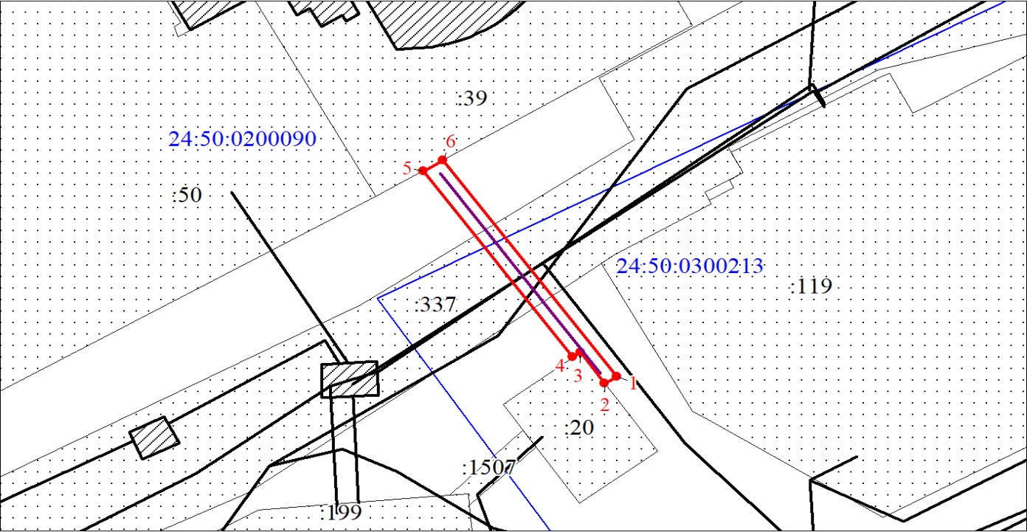
Масштаб 1:500
Условные обозначения:
 | – проектные границы публичного сервитута;
 | – инженерное сооружение, в целях размещения которого устанавливается публичный сервитут;
 | – характерная точка границы публичного сервитута;
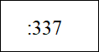 | – надписи кадастрового номера земельного участка, сведения о котором содержатся в ЕГРН;
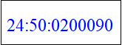 | – обозначение кадастрового квартала;
 | – границы кадастрового квартала;
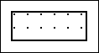 | – существующая часть границы, имеющиеся в ЕГРН сведения о которой достаточны для определения ее местоположения;
 | – объект капитального строительства.

